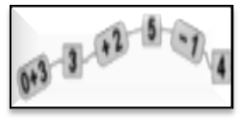

MATEMÀTIQUES OPERACIONS
Nom: .......................................... Data: .........................

Taula del 4
ORDENA LES PECES
Escriu a sota de cada balena la multiplicació que s’obté ordenant les peces que hi ha a dins.
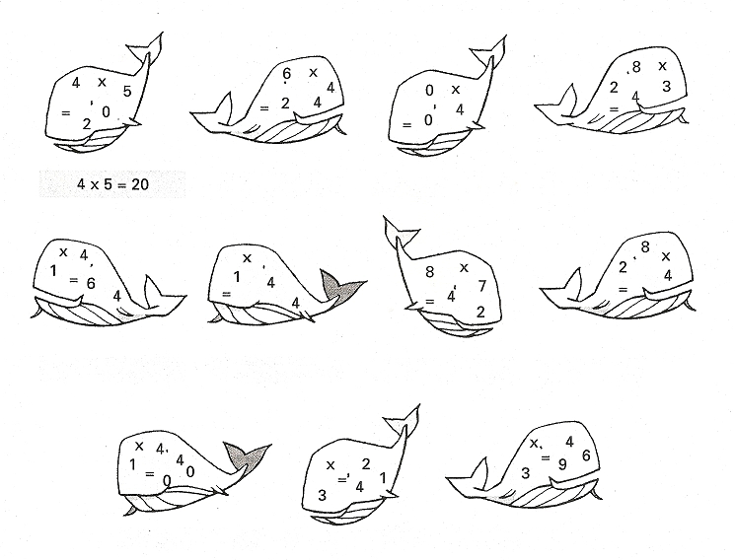
4 x 5 = 20

NOMBRES INTRUSOS

Pinta amb colors cada multiplicació i el
resultat. Encercla amb negre els nombres
“intrusos” (els que no són de la taula del 4)
